**Лабораторная работа 8.**

**Методы решения сетевых задач.**

**Нахождение минимального остова в графе**

***Алгоритм решения***

1. Упорядочить ребра графа по возрастанию весов;
2. Выбрать ребро с минимальным весом, не образующее цикл с ранее выбранными ребрами. Занести выбранное ребро в список ребер строящегося остова;
3. Проверить, все ли вершины графа вошли в построенный остов. Если нет, то выполнить пункт **2**.

Продемонстрируем приведенный выше алгоритм на примере.

**Пример 2.14.1.**

Требуется спроектировать радиотрансляционную сеть, которая должна обслуживать семь населённых пунктов. Расстояния между пунктами приведены в таблице.

|  |  |
| --- | --- |
| http://matmetod-popova.narod.ru/theme214/example_2_14_1.GIF | http://matmetod-popova.narod.ru/theme214/picture2_14_1.GIF  рис. 2.24 |

***Решение***   
Для решения данной задачи достаточно рассмотреть или только левую или только правую часть от главной диагонали матрицы. Воспользуемся левой частью таблицы.   
Из элементов матрицы выбираем минимальный - ***(D,С) = 4***. Обводим выбранный элемент кружком.

|  |  |
| --- | --- |
| http://matmetod-popova.narod.ru/theme214/example_2_14_2.GIF | http://matmetod-popova.narod.ru/theme214/picture2_14_2.GIF  рис. 2.25 |

Из оставшихся элементов выбираем минимальный - ***(D,E) = 8***. Элемент обводим кружком. Чтобы выполнялось условие **2** пункты ***С*** и ***D*** не должны соединяться, поэтому элемент ***(Е,С)*** зачёркивается.

|  |  |
| --- | --- |
| http://matmetod-popova.narod.ru/theme214/example_2_14_3.GIF | http://matmetod-popova.narod.ru/theme214/picture2_14_3.GIF  рис. 2.26 |

Из невыделенных и незачеркнутых элементов минимальным является ***(D,B)***. Этот элемент обводится кружком. Элементы ***(С,В)*** и ***(Е,В)*** зачёркиваются.

|  |  |
| --- | --- |
| http://matmetod-popova.narod.ru/theme214/example_2_14_4.GIF | http://matmetod-popova.narod.ru/theme214/picture2_14_4.GIF  рис. 2.27 |

Минимальным элементом является ***(С,А) = 13***. Элементы ***(В,А)***, ***(D,А)*** и ***(Е,А)*** зачеркиваются.

|  |  |
| --- | --- |
| http://matmetod-popova.narod.ru/theme214/example_2_14_6.GIF | http://matmetod-popova.narod.ru/theme214/picture2_14_5.GIF  рис. 2.28 |

Из невыделенных и незачеркнутых элементов минимальным является ***(F,E) = 15***. Элементы ***(F,A)***, ***(F,B)***, ***(F,C)*** и ***(F,D)*** зачёркиваются.

|  |  |
| --- | --- |
| http://matmetod-popova.narod.ru/theme214/example_2_14_6.GIF | http://matmetod-popova.narod.ru/theme214/picture2_14_6.GIF  рис. 2.29 |

В последней строке минимальным элементом является ***(G,E) = 18***. Обводим этот элемент, и получаем остов, связывающий все семь пунктов. Все остальные элементы вычеркиваются.

|  |  |
| --- | --- |
| http://matmetod-popova.narod.ru/theme214/example_2_14_7.GIF | http://matmetod-popova.narod.ru/theme214/picture2_14_7.GIF  рис. 2.30 |

Длина минимального остова равна ***(С,А)+(D,B)+(D,С)+(Е,D)+(F,E)+(G,E) = 13+10+4+8+15+18 = 68***.

**Нахождение кратчайшего пути в графе**

Пусть дан граф, дугам которого приписаны веса. Задача о нахождении кратчайшего пути состоит в нахождении кратчайшего пути от заданной начальной вершины до заданной конечной вершины, при условии, что такой путь существует.

Можно дать много практических интерпретаций задачи о кратчайших путях. Например, вершины могут соответствовать городам и каждая дуга - некоторому пути, длина которого представлена весом дуги. Мы ищем кратчайшие пути между городами. Вес дуги может соответствовать стоимости (или времени) передачи информации между вершинами. В этом случае мы ищем самый дешевый (или самый скорый).

Данная задача может быть разбита на две:

1. для начальной заданной вершины найти все кратчайшие пути от этой вершины к другим;
2. найти кратчайшие пути между всеми парами вершин.

***Рассмотрим алгоритм решения для задачи первого типа:***

Необходимо найти путь от ***s*** - начальной вершины до ***t*** - конечной вершины. Каждой вершине присваиваем пометки ***I(Xi)***.

1. ***I(s) = 0, I(Xi)*** равно бесконечности для всех ***Хi*** не равных s и считать эти пометки временными. Положить ***р = s***.
2. Для всех ***Хi***, пренадлежащих ***Г(р)*** и пометки которых временны, изменить пометки по следующему правилу:   
   ***I(Xi) = min[I(Xi), I(p) + c(p, Xi)]***
3. среди всех вершин с временными пометками найти такую, для которой ***I(Xi*) = min[I(Xi)]***
4. считать пометку вешины ***Хi\**** постоянной и положить ***р = Хi\****.
5. если ***р = t***, то ***I(р)*** является длинной кратчайшего пути, если нет, перейти к шагу **2**.

Как только все пометки расставлены, кратчайшие пути получают, используя состношение ***I(Xi') + c(Xi',Xi) = I(Xi) (1)***. Поясним работу данного алгоритма на примере.

**Пример 2.14.2.**

***Пример 2.14.2***

Рассмотрим граф, изображенный на рисунке. Требуется найти все кратчайшие пути от вершины Х1 ко всем остальным вершинам. Матрица весов приведена ниже.

|  |  |
| --- | --- |
| http://matmetod-popova.narod.ru/theme214/picture2_14_9.GIF | http://matmetod-popova.narod.ru/theme214/picture2_14_8.GIF  рис. 2.31 |

**Решение**

|  |  |
| --- | --- |
| http://matmetod-popova.narod.ru/theme214/example_2_14_8.GIF | http://matmetod-popova.narod.ru/theme214/example_2_14_12.GIF |
| http://matmetod-popova.narod.ru/theme214/example_2_14_9.GIF | http://matmetod-popova.narod.ru/theme214/example_2_14_13.GIF |
| http://matmetod-popova.narod.ru/theme214/example_2_14_10.GIF | http://matmetod-popova.narod.ru/theme214/example_2_14_14.GIF |
| http://matmetod-popova.narod.ru/theme214/example_2_14_11.GIF | http://matmetod-popova.narod.ru/theme214/example_2_14_15.GIF |

Все вершины имеют пометки.

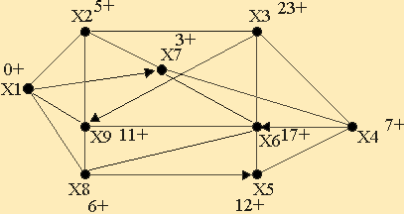

Рис. 2.32

Найдём кратчайший путь, например, ***(Х1,Х2)***.   
Вершина ***Х2*** имеет пометку ***5\****. Полагая в соотношении ***(1) Хi = Х2***, получаем ***I(X2')+с(Х2', Х2) = I(X2) = 5***.   
Единственной такой вершиной является ***Х7***. Далее применяем ещё раз соотношение ***(1)*** и получаем путь ***(Х1,Х7,Х2)*** и т. д.

Для решения задачи второго типа можно применять данный алгоритм для каждой вершины.

**РЕШИТЕ ЗАДАЧИ:**

1. Найдите минимальный остов дерева представленного на рис. 2.33 графа.

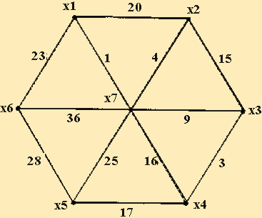

Рис. 2.33

2. Найдите кратчайший путь на представленном графе (рис. 2.34).

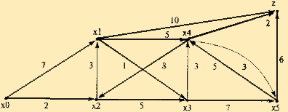

Рис. 2.34